ВЕСТНИК сельского поселения Печинено
12+ № 8 (176) 21 апреля 2016 года
ОФИЦИАЛЬНОЕ ОПУБЛИКОВАНИЕ
АДМИНИСТРАЦИЯ сельского поселения Печинено муниципального района Богатовский
Самарской области ПОСТАНОВЛЕНИЕ от 19.04.2016 года № 25
Об утверждении отчета по исполнению бюджета сельского поселения Печинено муниципального района Богатовский Самарской области за 1 квартал 2016 года
В соответствии со ст. 264.2 Бюджетного кодекса РФ, ст. 52 Федерального закона №131-ФЗ от 06 октября 2003 года «Об общих принципах организации местного самоуправления в Российской Федерации», ст. 73 Устава сельского поселения Печинено муниципального района Богатовский Самарской области, Положением о бюджетном устройстве и бюджетном процессе в сельском поселении Печинено муниципального района Богатовский Самарской области ПОСТАНОВЛЯЮ :
- Утвердить отчёт об исполнении бюджета сельского поселения Печинено муниципального района Богатовский Самарской области за 1 квартал 2016 года по доходам в сумме 1681 тыс. рублей и расходам в сумме 1478 тыс. рублей. Численность муниципальных служащих сельского поселения Печинено на 01.04.2016 года составила 3 человека, затраты на их денежное содержание за 1 квартал 2016 года составили 154 тыс. рублей.
2. Утвердить следующие показатели отчета об исполнении бюджета за 1 квартал 2016 года: - доходы бюджета сельского поселения Печинено муниципального района Богатовский Самарской области по кодам классификации доходов бюджетов в разрезе главных администраторов доходов бюджета согласно приложению 1;
- доходы местного бюджета по кодам видов доходов, подвидов доходов классификации операций сектора государственного управления, относящихся к доходам бюджета сельского поселения Печинено муниципального района Богатовский Самарской области согласно приложению 2;
- расходы бюджета сельского поселения Печинено муниципального района Богатовский Самарской области за 1 квартал 2016 года по ведомственной структуре расходов бюджета согласно приложению 3;
- расходы местного бюджета по разделам и подразделам классификации расходов бюджета сельского поселения Печинено муниципального района Богатовский Самарской области согласно приложению 4.
Глава сельского поселения Печинено муниципального района Богатовский Самарской области О.Н. Сухарева
Приложение №1

Доходы сельского поселения Печинено муниципального района Богатовский Самарской области

за 1 квартал 2016 года по кодам классификации доходов бюджетов в разрезе главных администраторов доходов бюджета тыс. руб.
Код главного администратора | Код вида, подвида классификации операций сектора государственного управления, относящихся к доходам бюджета | Наименование источника | Исполнено  тыс. руб.
100 | Управление Федерального казначейства по Самарской области |  | 612
100 | 10302230010000110 | Доходы от уплаты акцизов на дизельное топливо, зачисляемые в консолидированные бюджеты субъектов РФ | 213
100 | 10302240010000110 | Доходы от уплаты акцизов на моторные и (или) карбюраторных (инжекторных) двигателей, зачисляемые в консолидированные бюджеты субъектов РФ | 4
100 | 10302250010000110 | Доходы от уплаты акцизов на автомобильный бензин, производимый на территории РФ, зачисляемые в консолидированные бюджеты субъектов РФ | 433
100 | 10302260010000110 | Доходы от уплаты акцизов на прямолинейный бензин производимый на территории РФ, зачисляемые в консолидированные бюджеты субъектов РФ | -38
182 | Управление Федеральной налоговой службы Самарской области |  | 269
182 | 10102010011000110 | Налог на доходы физических лиц с доходов, источником которых является налоговый агент | 148
182 | 10102030011000110 | Налог на доходы физических лиц с доходов, источником которых является налоговый агент | 3
182 | 10503010012000110 | Единый сельскохозяйственный налог | 20
182 | 10601030101000110 | Налог на имущество физических лиц, взимаемый по ставкам, применяемым к объектам налогообложения, расположенным в границах поселений | 6
182 | 10601030102100110 | Налог на имущество физических лиц, взимаемый по ставкам, применяемым к объектам налогообложения, расположенным в границах поселений | -
182 | 1060603300000110 | Земельный налог, взимаемый по ставкам, установленным в соответствии с подпунктом 1 пункта 1 ст.394 НК РФ и применяемым к объектам налогообложения, расположенным в границах поселений | 46
182 | 10606033101000110 | Земельный налог, взимаемый по ставкам, установленным в соответствии с подпунктом 1 пункта 1 ст.394 НК РФ и применяемым к объектам налогообложения, расположенным в границах поселений | 1
182 | 10606043101000110 | Земельный налог, взимаемый по ставкам, установленным в соответствии с подпунктом 2 пункта 1 ст.394 НК РФ и применяемым к объектам налогообложения, расположенным в границах поселений | 43
182 | 10606043102100110 | Земельный налог, взимаемый по ставкам, установленным в соответствии с подпунктом 2 пункта 1 ст.394 НК РФ и применяемым к объектам налогообложения, расположенным в границах поселений | 2
225 | Муниципальное казенное учреждение Администрация сельского поселения Печинено муниципального района Богатовский Самарской области |  | 801
225 | 10804020014000110 | Государственная пошлина за совершение нотариальных действий должностными лицами органов местного самоуправления, уполномоченными в соответствии с законодательными актами Российской Федерации | -
225 | 11701050100000180 | Невыясненные поступления | 55
225 | 20201001100000151 | Дотации бюджетам поселений на выравнивание бюджетной обеспеченности | 374
225 | 20201003100000151 | Дотации бюджетам поселений на поддержку мер по обеспечению сбалансированности бюджетов | 77
225 | 20202999100000151 | Прочие субсидии бюджетам поселений | 229
225 | 20203015100000151 | Субвенции бюджетам поселений на осуществление полномочий по первичному воинскому учету на территориях, где отсутствуют военные комиссариаты | 65
Итого налоговых и неналоговых доходов |  |  | 936
Безвозмездные поступления |  |  | 745
ВСЕГО ДОХОДОВ |  |  | 1681
Приложение №2

Доходы сельского поселения Печинено муниципального района Богатовский Самарской области

за 1 квартал 2016 года по кодам видов доходов, подвидов доходов классификации операций сектора государственного управления, относящихся к доходам бюджета
Коды вида (группы, подгруппы, статьи, подстатьи, элемента), подвида, операций сектора государственного управления, относящихся к доходам бюджета | Наименование источника | Исполнено,  тыс. рублей
0000000000000000000 | Налоговые и неналоговые доходы | 936
10010300000000000000 | Акцизы | 612
10010302230010000110 | Доходы от уплаты акцизов на дизельное топливо, зачисляемые в консолидированные бюджеты субъектов РФ | 213
10010302240010000110 | Доходы от уплаты акцизов на моторные масла для дизельных и (или) карбюраторных (инжекторных) двигателей, зачисляемых в консолидированные бюджеты субъектов РФ | 4
10010302250010000110 | Доходы от уплаты акцизов на автомобильный бензин, производимый на территории РФ, зачисляемые в консолидированные бюджеты субъектов РФ | 433
10010302260010000110 | Доходы от уплаты акцизов на прямолинейный бензин, производимый на территории РФ, зачисляемые в консолидированные бюджеты субъектов РФ | -38
18210100000000000000 | Налог на прибыль, доходы | 171
18210105030100110110 | Налог на доходы физических лиц | 148
18210102030011000110 | Налог на доходы физических лиц | 3
18210500000000000000 | Налог на совокупный доход | 20
18210503010011000110 | Единый сельскохозяйственный налог | 20
18210600000000000000 | Налоги на имущество | 98
18210601030101000110 | Налог на имущество физических лиц, взимаемый по ставке, применяемым к объектам налогообложения, расположенным в границах поселений | 6
18210601030102100110 | Налог на имущество физических лиц, взимаемый по ставке, применяемым к объектам налогообложения, расположенным в границах поселений | -
18210606033101000110 | Земельный налог, взимаемый по ставкам, установленным в соответствии с подпунктом 1 п.1 ст.394 НК РФ и применяемым к объектам налогообложения, расположенным в границах поселений | 46
18210606033102000110 | Земельный налог, взимаемый по ставкам, установленным в соответствии с подпунктом 1 п.1 ст.394 НК РФ и применяемым к объектам налогообложения, расположенным в границах поселений | 1
18210606043101100110 | Земельный налог, взимаемый по ставкам, установленным в соответствии с подпунктом 2 п.1 ст.394 НК РФ и применяемым к объектам налогообложения, расположенным в границах поселений | 43
18210606043102100110 | Земельный налог, взимаемый по ставкам, установленным в соответствии с подпунктом 2 п.1 ст.394 НК РФ и применяемым к объектам налогообложения, расположенным в границах поселений | 2
22510804020011000110 | Государственная пошлина за совершение нотариальных действий должностными лицами органов местного самоуправления, уполномоченными в соответствии с законодательными актами Российской Федерации | -
22511701050100000180 | Невыясненные поступления, зачисляемые в бюджеты поселений | 55
00020200000000000000 | БЕЗВОЗМЕЗДНЫЕ ПОСТУПЛЕНИЯ | 745
22520201001100000151 | Дотации бюджетам поселений на выравнивание бюджетной обеспеченности | 374
22520201003100000151 | Дотации бюджетам поселений на поддержку мер по обеспечению сбалансированности бюджетов | 77
22520203015100000151 | Субвенции бюджетам поселений на осуществление полномочий по первичному воинскому учёту на территориях, где отсутствуют военные комиссариаты | 65
22520202999100000151 | Прочие субсидии бюджетам поселений | 229
 | ВСЕГО ДОХОДОВ: | 1681

Приложение №3
Расходы бюджета сельского поселения Печинено муниципального района Богатовский Самарской области за 1 квартал 2016 года по ведомственной структуре расходов
Код главного распорядителя бюджетных средств | Наименование раздела, подраздела, целевой статьи и вида расхода | Рз | Пр | ЦСР | ВР | Исполнено, тыс.руб.
 |  |  |  |  |  | Всего | В том числе за счёт областных, федеральных средств
225 | Общегосударственные вопросы | 01 |  |  |  | 378 | -
 | Функционирование высшего должностного лица субъекта РФ и муниципального образования | 01 | 02 |  |  | 83 | -
 | Функционирование высшего должностного лица местного образования | 01 | 02 | 6010000000 |  | 83 | -
 | Расходы на выплаты персоналу казённых учреждений | 01 | 02 | 6010011000 | 120 | 83 | -
 | Функционирование высшего должностного лица субъекта РФ и муниципального образования | 01 | 02 | 6010011000 | 120 | 83 | -
 | Функционирование правительства РФ высших исполнительных органов государственной власти субъектов РФ, местных администраций | 01 | 04 |  |  | 295 | -
 | Центральный аппарат | 01 | 04 | 6020000000 |  | 201 | -
 | Расходы на выплаты персоналу казённых учреждений | 01 | 04 | 6020011000 | 120 | 201 | -
 | Иные закупки товаров, работ и услуг для государственных нужд | 01 | 04 | 6020011000 | 240 | 90 | -
 | Уплата налогов, сборов и иных платежей | 01 | 04 | 6020011000 | 850 | 4 | -
 | Иные межбюджетные трансферты (передаваемые полномочия) | 01 | 04 | 6020078210 | 540 | 78 | -
225 | Другие общегосударственные вопросы | 01 | 13 |  |  | 37 | -
 | Выполнение других обязательств государства | 01 | 13 | 6040000000 |  | 37 | -
 | Иные закупки товаров, работ и услуг для государственных нужд | 01 | 13 | 6040020020 | 240 | 37
225 | Национальная оборона | 02 |  |  |  | 10 | 10
 | Мобилизация и вневойсковая подготовка | 02 | 03 |  |  | 10 | 10
 | Осуществление первичного воинского учёта на территориях, где отсутствуют военные комиссариаты | 02 | 03 | 6050051180 |  | 10 | 10
 | Расходы на выплаты персоналу казённых учреждений | 02 | 03 | 6050051180 | 120 | 10 | 10
225 | Дорожное хозяйство (ремонт дорог местного значения) | 04 | 09 |  |  | 382 | -
 | Строительство, модернизация, ремонт и содержание автомобильных дорог общего пользования, в том числе дорог в поселениях (за исключением автомобильных дорог федерального значения) | 04 | 09 | 7000020000 |  | 382 | -
 | Иные закупки товаров, работ и услуг для государственных нужд | 04 | 09 | 7000020000 | 240 | 382 | -
 | Коммунальное хозяйство | 05 | 02 |  |  | 14 | -
 | Непрограммные расходы бюджета на коммунальное хозяйство | 05 | 02 |  |  | 14 | -
 | Закупка товаров, работ и услуг для муниципальных нужд | 05 | 02 | 1350020030 |  | 14
 | Иные закупки товаров, работ и услуг для муниципальных нужд | 05 | 02 | 1350020030 | 240 | 14
 | Благоустройство | 05 | 03 |  |  | 214
 | Расходы на освещение | 05 | 03 |  |  | 100 | -
 | Программа сельского поселения «Уличное освещение сельского поселения Печинено на 2014-2016 годы» | 05 | 03 | 1350020010 | 240 | 100 | -
 | Расходы на благоустройство | 05 | 03 |  |  | 114
 | Программа сельского поселения «Благоустройство территории сельского поселения Печинено на 2015-2017 г.г.» | 05 | 03 | 1350020030 | 240 | 114
 | Охрана окружающей среды | 06 | 05 |  |  | 5
 | Программа сельского поселения «Охрана окружающей среды в сельском поселении Печинено на 2016-2017 годы» | 06 | 05 | 1550020000 |  | 5
 | Прочие работы, услуги по охране окружающей среды | 06 | 05 | 1550020000 | 240 | 5
225 | Культура и кинематография | 08 |  |  |  | 438 | -
 | Культура | 08 | 01 |  |  | 438 | -
 | Иные межбюджетные трансферты | 08 | 01 |  |  | 438 | -
 | Субсидии мест. Бюдж. Для софинансирования расх. обяз. по вопр. местн. знач. (переданные полномочия по культуре) | 08 | 01 | 7030078210 | 540 | 110 | -
 | Иные межбюджетные трансферты (переданные полномочия по культуре) | 08 | 01 | 7030078210 | 540 | 328
 | ВСЕГО РАСХОДОВ: |  |  |  |  | 1478 | 10

Приложение № 4
Распределение бюджета по разделам и подразделам классификации расходов бюджета
сельского поселения Печинено муниципального района Богатовский Самарской области за 1 квартал 2016 года
(тыс.руб.)
Наименование показателя | Рз | ПР | Исполнено
 |  |  | Всего | В том числе за счёт областных, федеральных средств
Общегосударственные вопросы | 01 |  | 378
Функционирование высшего должностного лица субъекта РФ и муниципального образования | 01 | 02 | 83
Функционирование правительства РФ высших исполнительных органов государственной власти субъектов РФ, местных администраций | 01 | 04 | 295
Другие общегосударственные вопросы | 01 | 13 | 37
Национальная оборона | 02 |  | 10
Мобилизация и вневойсковая подготовка | 02 | 03 | 10 | 10
Дорожное хозяйство | 04 | 09 | 382
Жилищно-коммунальное хозяйство | 05 |  | 228
Коммунальное хозяйство | 05 | 02 | 14
Благоустройство | 05 | 03 | 214
Охрана окружающей среды | 06 | 05 | 5
Культура и кинематография | 08 |  | 438
Культура | 08 | 01 | 438
ВСЕГО РАСХОДОВ: |  |  | 1478 | 10

Материалы по обоснованию
проекта решения Собрания представителей сельского поселения Печинено муниципального района Богатовский Самарской области «О внесении изменений в Генеральный план сельского поселения Печинено муниципального района Богатовский Самарской области»
Текстовая часть

Предложения по изменению границ населенных пунктов.
Границы сельского поселения Печинено отображены в генеральном плане в соответствии с положениями Закона Самарской области № 53-ГД от 25.02.2005 года (с изменениями, внесенными Законом Самарской области от 11.10.2010 №106-ГД «О внесении изменений в законодательные акты Самарской области, устанавливающие границы муниципальных образований Самарской области»).
Согласно статье 84 Земельного кодекса Российской Федерации установлением или изменением границ населенных пунктов поселения является утверждение или изменение генерального плана поселения, отображающего границы населенных пунктов, расположенных в границах соответствующего муниципального образования. Градостроительный Кодекс РФ не предусматривает описание местоположения границ населенных пунктов в составе генерального плана поселения.
В соответствии с Федеральным законом от 18.06.2001 N 78-ФЗ "О землеустройстве":
- территория населенного пункта является объектом землеустройства (статья 1);
- документом, отображающим в графической и текстовой формах местоположение, размер, границы объекта землеустройства и иные его характеристики является карта (план) объекта землеустройства (статья 20).
После утверждения генерального плана сельского поселения, на его основании, проводится отдельная работа по описанию местоположения границ населенных пунктов, и установления их координат путем подготовки карт (планов) объектов землеустройства.
Настоящим проектом предлагается внести изменения в генеральный план поселения и установить границы населенного пункта (поселок Горский) по границам территорий кадастровых кварталов с кадастровыми номерами 63:13:0208001; 63:13:0208002 и входящими в их состав земельными участками, расположенными по адресу: Самарская область, Богатовский район, сельское поселение Печинено, поселок Горский. Разрешенное использование – для жилой застройки.
Указанные кадастровые кварталы с входящими в их состав земельными участками, создавались с начала 30-х годов прошлого столетия для размещения леспромхоза, и поставлены на кадастровый учет в период с 2003 по 2012 г.г.
Поселок Горский изначально был расположен в границах лесного фонда. В соответствии со статьей 9 Федерального закона от 04.12.2006 №201-ФЗ «О введении в действие Лесного кодекса Российской Федерации», земли, на которых расположены ранее созданные в целях освоения лесов поселки в границах лесного фонда, подлежат переводу в земли населенных пунктов в порядке, установленном Федеральным законом от 21.12.2004 № 172-ФЗ «О переводе земель или земельных участков из одной категории в другую».
Земли поселка в настоящее время окружает особо охраняемая природная территория (ООПТ) «Красноармейский сосняк», первоначально утвержденная решением исполнительного комитета Куйбышевского областного Совета народных депутатов от 19.04.1983г. №6 «Об отнесении природных объектов области к государственным памятникам природы».
Согласно этому документу и действовавшему в период с 19.04.1983г. до 30.12.2014г. Реестру ООПТ регионального значения Самарской области (Самара. 2010г.), входящая в него ООПТ «Красноармейский сосняк» (порядковый номер 88. стр.108; 113), располагалась в 1,5 км восточнее села Малая Малышевка Кинельского района на площади 950 га севернее автодороги Кинель, Богатое, Борское и с границей, находящейся на удалении 4,5 км от поселка Горский.
ООПТ «Красноармейский сосняк» была реорганизована постановлением Правительства Самарской области от 30.12.2014г. №861 «Об утверждении положений об особо охраняемых природных территориях регионального значения» и включена в «Государственный кадастр особо охраняемых природных территорий регионального и местного значения». (Самара. 2015г.). Кадастровое дело №41. Общая площадь ООПТ в новых границах составляет 13377,73 га и почти окружает территорию поселка Горский.
В этой связи, южную часть кадастрового квартала 63:13:0208002 и входящие в ее состав земельные участки 63:13:0208002:56; 63:13:0208002:57; 63:13:0208002:58; 63:13:0208002:59; 63:13:0208002:60; 63:13:0208002:93, а также земельный участок 63:13:0208001:35; 63:13:0208001:36 кадастрового квартала 63:13:0208001, предлагается включить в границы населенного пункта и снять с них требования режима особой охраны памятника природы «Красноармейский сосняк», поскольку названные земельные участки были поставлены на кадастровый учет 25.05.2011г., т.е. до реорганизации ООПТ «Красноармейский сосняк».
Включение в границы населенного пункта и снятие режима особой охраны памятника природы предлагается распространить и на земельный участок 63:22:100202:6.

Перечень земельных участков,
которые в результате внесения изменений в Генеральный план включаются
в границы населенного пункта поселок Горский, входящего в состав сельского поселения Печинено
муниципального района Богатовский Самарской области

№ п/п | Кадастровый номер земельного участка | Местоположение (адрес) | Категория земель  (до включения в границы населенного пункта) | Вид разрешенного использования  (до включения в границы населенного пункта) | Площадь, кв.м | Наименование населенного пункта, в границы которого включается земельный участок | Функциональное зонирование после включения в границы населенного пункта
1 | 2 | 3 | 4 | 5 | 6 | 7 | 8
1. | 63:13:0208002:93  См. изменение 1.4. Приложения 1. к решению Собрания представителей | Самарская область, Богатовский район, сельское поселение Печинено | земли населенных пунктов | для ведения личного подсобного хозяйства | 950 | поселок Горский | Жилая зона (Ж)
2. | 63:13:0208002:56  -//- | Самарская область, Богатовский район, сельское поселение Печинено | земли населенных пунктов | для ведения личного подсобного хозяйства | 1000 | поселок Горский | Жилая зона (Ж)
3. | 63:13:0208002:59  -//- | Самарская область, Богатовский район, сельское поселение Печинено | земли населенных пунктов | для ведения личного подсобного хозяйства | 1000 | поселок Горский | Жилая зона (Ж)
4. | 63:13:0208002:57  -//- | Самарская область, Богатовский район, сельское поселение Печинено | земли населенных пунктов | для ведения личного подсобного хозяйства | 2057 | поселок Горский | Жилая зона (Ж)
1 | 2 | 3 | 4 | 5 | 6 | 7 | 8
5. | 63:13:0208002:60  -//- | Самарская область, Богатовский район, сельское поселение Печинено | земли населенных пунктов | для ведения личного подсобного хозяйства | 2050 | поселок Горский | Жилая зона (Ж)
6. | 63:13:0208002:58  -//- | Самарская область, Богатовский район, сельское поселение Печинено | земли населенных пунктов | для ведения личного подсобного хозяйства | 2080 | поселок Горский | Жилая зона (Ж)
7. | 63:13:0208002:б/н  См. изменение 1.3. Приложения 1. к решению Собрания представителей | Самарская область, Богатовский район, сельское поселение Печинено | земли населенных пунктов | для ведения личного подсобного хозяйства | 2000 | поселок Горский | Жилая зона (Ж)
8. | 63:13:0208001:36  См. изменение 1.1. Приложения 1. к решению Собрания представителей | Самарская область, Богатовский район, сельское поселение Печинено | земли населенных пунктов | для ведения личного подсобного хозяйства | 9456 | поселок Горский | Жилая зона (Ж)
9. | 63:22:1002002:6  См. изменение 1.1. Приложения 1. к решению Собрания представителей | Самарская область, Богатовский район, сельское поселение Печинено | земли населенных пунктов | для ведения личного подсобного хозяйства | 2212 | поселок Горский | Жилая зона (Ж)
10. | 63:13:0208001:35  См. изменение 1.2. Приложения 1. к решению Собрания представителей | Самарская область, Богатовский район, сельское поселение Печинено | земли населенных пунктов | для ведения личного подсобного хозяйства | 928 | поселок Горский | Жилая зона (Ж)

Приложение
к решению Главы
сельского поселения Печинено
муниципального района Богатовский
Самарской области
от _______________ №______

Проект

Собрание представителей сельского поселения ПЕЧИНЕНО
муниципального района бОГАТОВСКИЙ Самарской области

Решение
от _________________ № ______

О внесении изменений в Генеральный план сельского поселения Печинено муниципального района Богатовский Самарской области, утвержденный Собранием представителей сельского поселения Печинено муниципального района Богатовский Самарской области от 06.08.2009г. №17

В соответствии со статьей 24 Градостроительного кодекса Российской Федерации, пунктом 20 части 1 статьи 14 Федерального закона от 6 октября 2003 года № 131-ФЗ «Об общих принципах организации местного самоуправления в Российской Федерации», с учетом заключения о результатах публичных слушаний по проекту решения Собрания представителей сельского поселения Печинено муниципального района Богатовский Самарской области «О внесении изменений в Генеральный план сельского поселения Печинено муниципального района Богатовский Самарской области» от_____________№_______, Собрание представителей сельского поселения Печинено муниципального района Богатовский Самарской области решило:
1. Внести в Генеральный план сельского поселения Печинено муниципального района Богатовский Самарской области, утвержденный решением Собрания представителей сельского поселения Печинено муниципального района Богатовский Самарской области от 06.08.2009г. №17 (далее также – Генеральный план), следующие изменения:
1.1. в Положении о территориальном планировании сельского поселения Печинено муниципального района Богатовский Самарской области:
1) в разделе 2:
подраздел 2.2 пункт 13 заменить следующим содержанием:
«Развитие новой жилой застройки в п. Горский планируется на площадке, расположенной в новых границах п. Горский, с южной стороны, на территории общей площадью 1,8 га».
1.2. в графические материалы Генерального плана сельского поселения Печинено муниципального района Богатовский Самарской области М1:5000 (листы 2; 3; 6; 9; 10) внести изменения согласно приложению № 1 к настоящему решению.
1.3. в графические материалы Генерального плана сельского поселения Печинено муниципального района Богатовский Самарской области М1:20000 (листы 1; 4; 5; 8) внести изменения согласно приложению № 2 к настоящему решению.
2. Опубликовать настоящее решение, а также приложения № 1 – № 2 к настоящему решению в газете «Вестник сельского поселения Печинено».
3. Настоящее решение вступает в силу со дня его официального опубликования.
Председатель собрания представителей сельского поселения Печинено муниципального района Богатовский Самарской области О.А. Юдакова
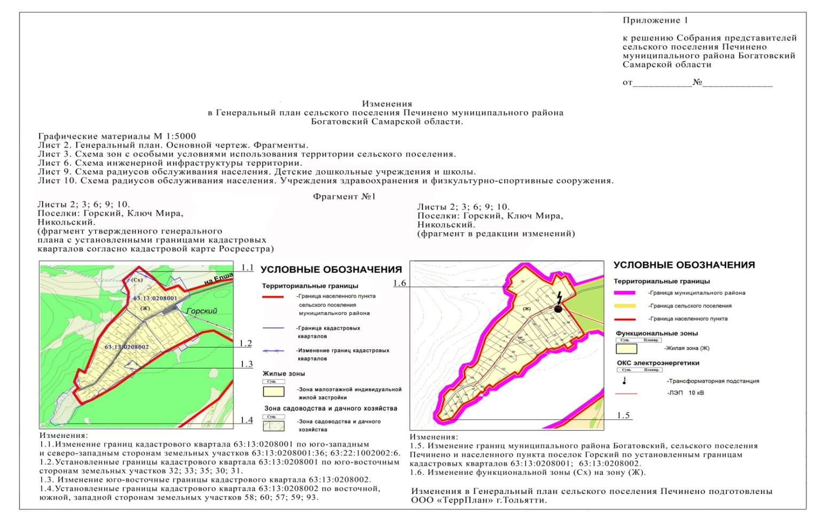
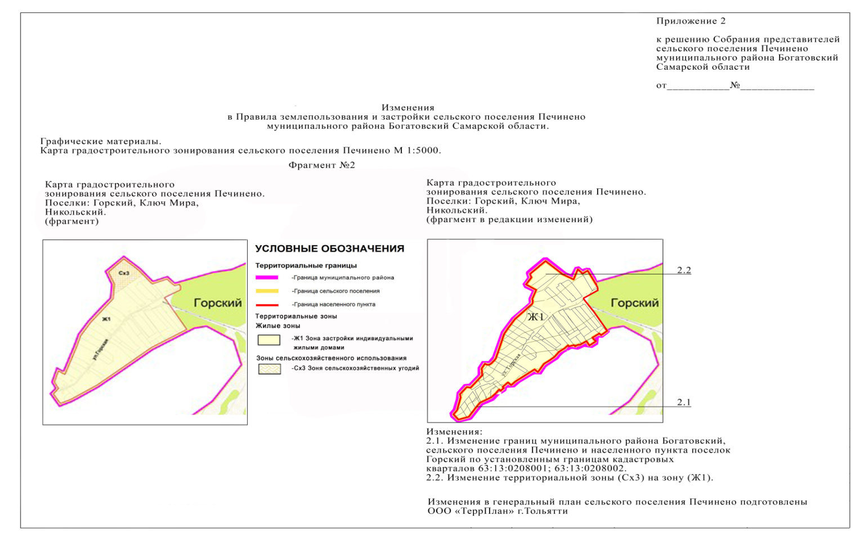

Учредители: Собрание представителей сельского поселения Печинено муниципального района Богатовский Самарской области, Администрация сельского поселения Печинено муниципального района Богатовский Самарской области, Решение №3 от 19.03.08 года. Село Печинено, улица Советская, д. 1, Главный редактор Горшкова Е.Н. Телефон 3-55-30. Тираж 150 экземпляров. Бесплатно

